บทที่ 11
การทดสอบการทำงาน

11.1 วิธีการทดสอบการทำงาน
ทำการเปิดเครื่องที่เป็นต้องการจะเป็นเซิร์ฟเวอร์ แล้วติดตั้งเว็บเซิร์ฟเวอร์ลงไป โดยในที่นี้ใช้ภาษา ASP ทางฝั่งเซิร์ฟเวอร์โดยใช้ IIS เป็นตัวจำลองเซิร์ฟเวอร์ แล้วจึงทำการเปิดแอพพลิเคชั่นทางฝั่งไคลเอ็นต์

11.2 ผลการทดสอบการทำงาน
เมื่อเริ่มต้นเปิดแอพพลิเคชั่นทางฝั่งไคลเอ็นต์นั่น จะปรากฏหน้าจอ ดังรูปที่ 11.1

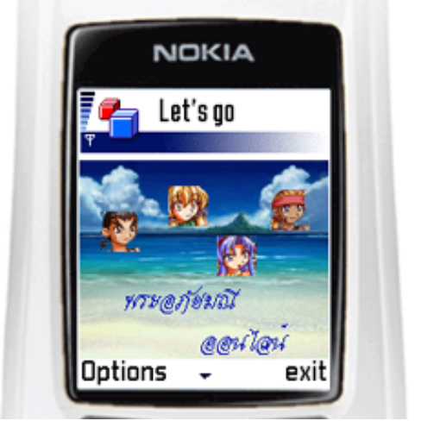
รูปที่ 11.1 แสดงหน้าจอหลักเมื่อเริ่มต้นเข้าสู่เกมส์

เมื่อเข้าสู่เกมส์จะปรากฏหน้าจอดังรูป 11.2 ซึ่งจะมี LIST ให้เลือก 3 ตัวเลือกนั้นก็คือ
- New Game นั้นคือต้องการสมัคร ID เพื่อสร้างตัวละครใหม่
- Continoue คือ ต้องการเล่นต่อในตัวละครเก่าที่เคยสร้างไว้แล้ว
- Instruction คือ แนะนำวิธีการเล่นเกมส์
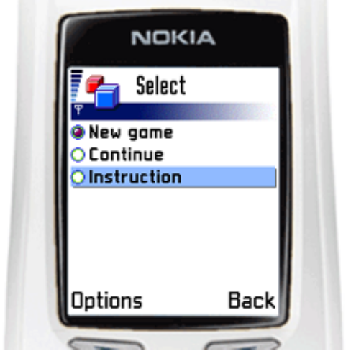
รูปที่ 11.2 แสดงหน้าจอเมื่อเริ่มต้นเข้าสู่เกมส์

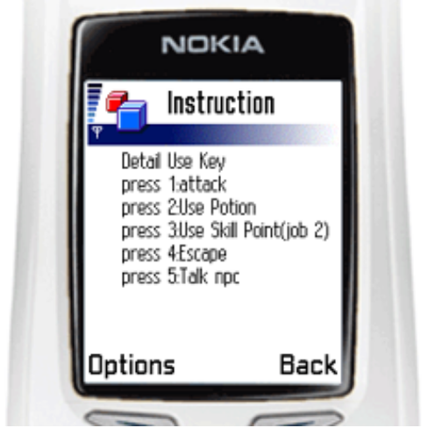
รูปที่ 11.3 แสดงหน้าจอเมื่อเลือก Instruction เพื่อดูวิธีการเล่น

มีการสมัครเล่นเกมส์โดยการใส่ ID,PASSWORD เพื่อสมัครซึ่ง ID จะต้องไม่ซ้ำกับคนอื่นๆที่เคยมาสมัครไว้แล้วก่อนหน้านี้ดังรูปที่ 11.4
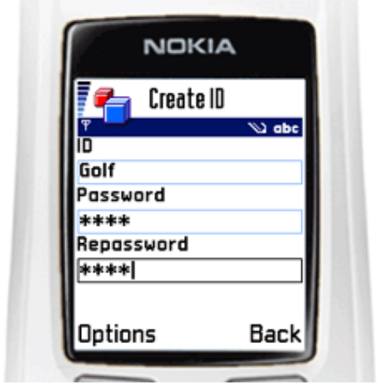
รูปที่ 11.5 แสดงหน้าจอเมื่อต้องการสมัครตัวละครใหม่
ในการกรอกข้อความเพื่อสมัครนั้น นอกจาก ID จะต้องไม่ซ้ำกับคนอื่นๆแล้ว ยังต้องใช่ Password และ Repassword ให้ตรงกันอีกด้วย ถ้าใส่อะไรทิ่ผิดจากเงื่อนไขนี้จะปรากฏหน้าจอดังรูป 11.6

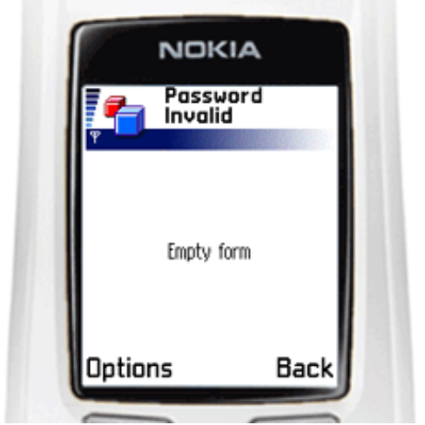
รูปที่ 11.6 แสดงหน้าจอเมื่อมีการป้อนข้อมูลที่ไม่ถูกต้องตามเงื่อนไข

เมื่อป้อนข้อมูลเสร็จเรียบร้อยแล้ว ถ้าข้อมูลที่ป้อนไปนั้นถูกต้องตามเงื่อนไขแล้ว จะปรากฏหน้าจอเพื่อเลือกตัวละคร ดังรูป 11.7 ซึ่งสามารถเลือกตัวละครได้หลายตัวเพื่อที่ต้องการจะสวมบทบาทในการที่จะดำเนินเนื้อเรื่องของเกมส์ในลักษณะที่แตกต่างกันไปในแต่ละตัวละครในบางส่วนของเกมส์เท่านั้นเพราะการที่ดำเนินเรื่องหลักทุกตัวจะต้องดำเนินเหมือนกัน ตัวละครดังกล่าวที่ว่านี้เช่น พระอภัยมณี ศรีสุวรรณ แก้วเกสา นางเงือก เป็นต้น

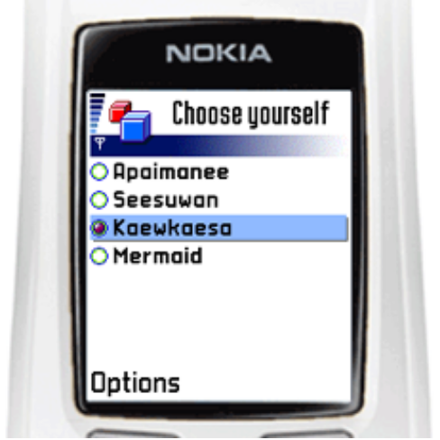
รูปที่11.7 แสดงหน้าจอเพื่อเลือกตัวละคร

โดยในที่นี้เราได้ทำการเลือกแก้วเกษา หลังจากนั้นจะปรากฏหน้าจอเพื่อให้เราใส่ชื่อของตัวละครของเรา ดังรูปที่ 11.8 ในที่นี้เราใส่ชื่อเป็น “hutup”
ตัวละครแต่ละตัวมีความสามารถที่ไม่เท่ากันในระดับเลเวลที่เท่ากันคือ - พระอภัยมณีสามารถใช้ท่าพิเศษได้แรงกว่าตัวละครอื่นในเลเวลเดียวกัน
- ศรีสุวรรณสามารถใช้ท่าธรรมดาได้แรงกว่าตัวละครอื่นในเลเวลเดียวกัน
- แก้วเกสาสามารถซื้อของได้ถูกกว่าตัวละครอื่น
- นางเงือกเมื่อใช้ท่าพิเศษแล้วจะทำให้เพิ่มพลังชีวิตอีกด้วย

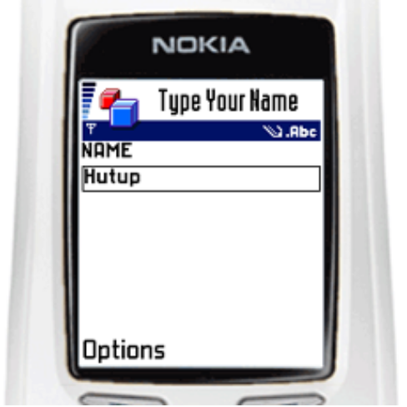
รูปที่ 11.8 แสดงหน้าจอเพื่อป้อนชื่อของตัวละคร

เมื่อทำการป้อนชื่อตัวละครเรียบร้อยแล้ว จะปรากฏหน้าแสดงสถานะของตัวละครเพื่อเป็นการยืนยันการสร้างตัวละครใหม่ของเราดังรูป 11.9

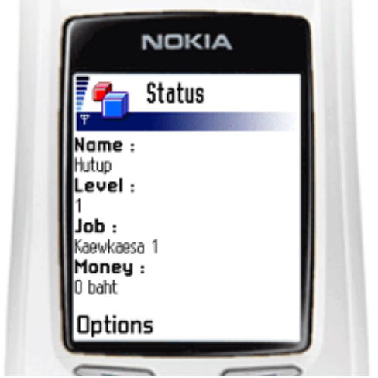
รูปที่ 11.9 แสดงหน้าจอแสดงสถานะของตัวละคร

หลังจากนั้นก็จะเข้าสู่หน้าจอเพื่อเล่นเกมส์จริงๆ ซึ่งจะแสดงให้ถึงชื่อของตัวละคร พลังชีวิต เลเวล เงินที่มี และไอเท็มต่างๆที่ตัวละครนั้นมีดังรูป 11.10
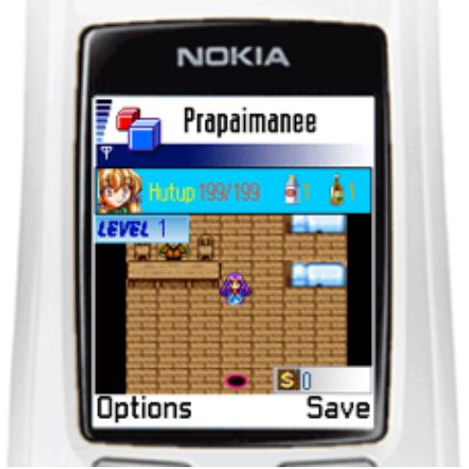
รูปที่ 11.10 แสดงหน้าจอปกติในเกมส์

การดำเนินเนื้อเรื่องจะมีความเก่งของศัตรูในแต่ละแผนที่ไม่เท่ากันซึ่งแผนที่ที่มีตัวละครที่เก่งก็จะได้เงินและค่าประสบการณ์มากด้วยเช่นกัน การเกิดของศัตรูนั้นเกิดจากการสุ่มว่าจะเกิดที่พิกัดใดของแผนที่ การเดินบนแผนที่นั้นเราไม่สามารถจะรู้ได้ว่าศัตรูนั้นอยู่ที่พิกัดใดของแผนที่ซี่งถ้าเราเดินไปยังบริเวณที่มีศัตรูอยู่นั้นเราก็จะถูกย้ายฉากไปเป็นฉากต่อสู้เมื่อสูเสร็จแล้วเราจะได้ค่าประสบการณ์และเงินดังรูปที่ 11.11

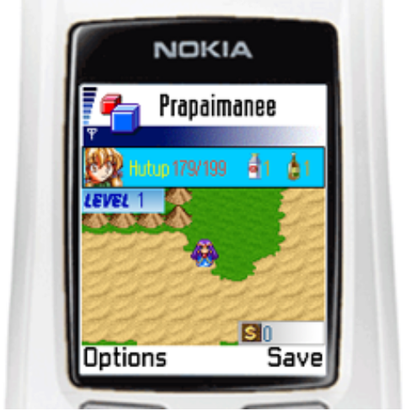
รูปที่ 11.11 แสดงหน้าจอบนแผนที่ปกติ

เมื่อเดินไปตกยังตำแหน่งที่มีศัตรูอยู่ก็จะเข้าสู่ฉากต่อสู้ ดังรูป 11.12 และเมื่อสามาถเอาชนะศัตรูได้เราก็จะได้ประสบการณ์และเงินมาดังรูป 11.13

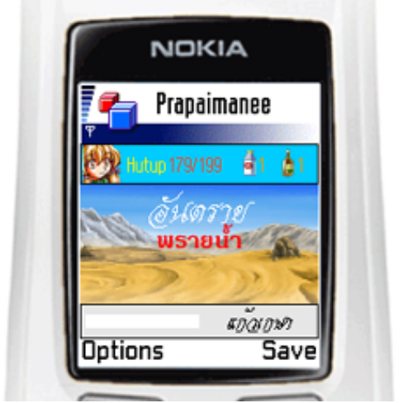
รูปที่ 11.12 แสดงหน้าจอเมื่อเข้าฉากต่อสู้

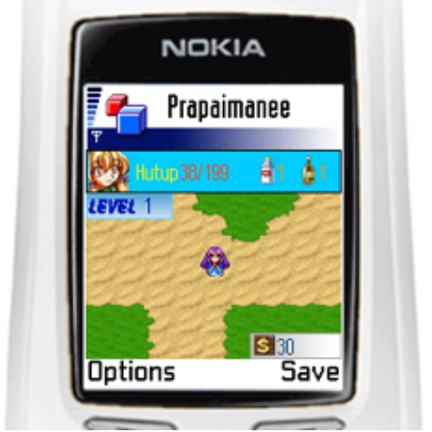
รูปที่ 11.13 แสดงหน้าจอเมื่อสามารถเอาชนะศัตรูได้

ของมีอยู่ 2 ชนิด คือ น้ำยาเพิ่มพลัง (น้ำผลไม้) และน้ำยาที่ใช้ท่าพิเศษสิ่งของ 2 อย่างนี้สามารถซื้อได้ด้วยเงิน โดยที่เงินนั้น หาได้มาจากการฆ่าศัตรู การซื้อของจะต้องไปซื้อของบ้านที่มี NPC ที่ขายของยืนอยู่แล้วก็ทำการคุยกับ NPC เพื่อที่จะซื้อของที่ต้องการ ดังรูปที่ 11.14

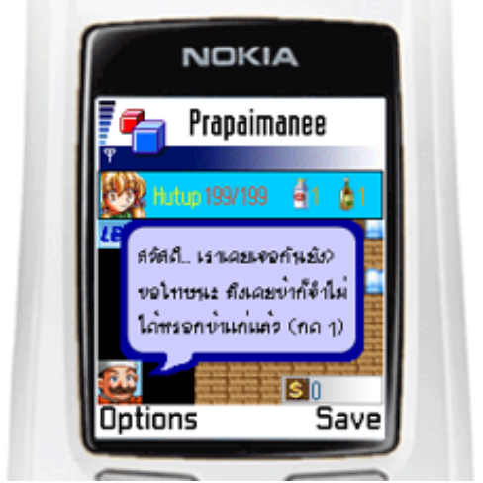
รูปที่ 11.14 แสดงหน้าจอการซื้อของจาก NPC

โดยในการซื้อของนั้นจะมีการตรวจเช็คด้วยว่า เงินที่เรามีอยู่นั้นมีเพียงพอหรือไม่ ถ้าไม่เพียงพอจะปรากฏหน้าจอดังรูป 11.15

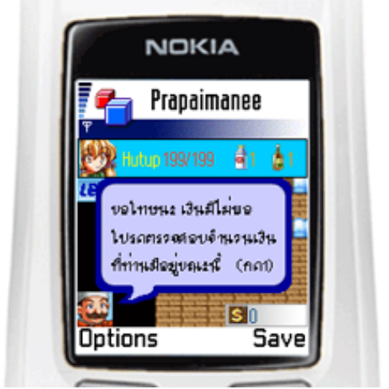
รูปที่ 11.15 แสดงหน้าจอเมื่อจำนวนเงินไม่พอ

ในการต่อสู้นั้น ถ้าเราแพ้ต่อศัตรูจะขึ้นหน้าจอดังรูป 11.16 แล้วตัวเราจะทำการเซฟไปเกิดใหม่ที่บ้านที่เราเกิดครั้งแรก

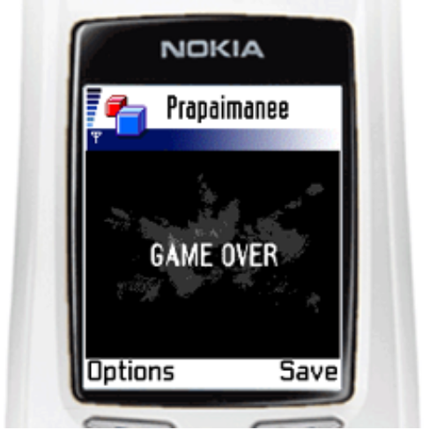
รูปที่ 11.16 แสดงหน้าจอเมื่อเราแพ้ต่อศัตรู

สำหรับการ Continue นั้น ในฉากปกติ ผู้เล่นสามารถเซฟสถานะตัวเองตอนไหนก็ได้ และจะทำการเซฟเองเมื่อ gameover เราสามารถกลับมาเล่นใหม่ได้โดย เลือกที่ Continoue ดังรูป 11.17

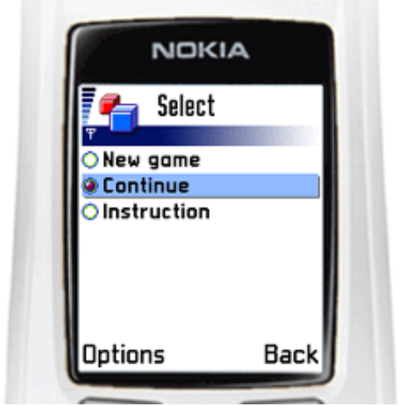
รูปที่ 11.17 แสดงหน้าจอการเลือก Continue

โดยในการที่เราจะเข้าไปเล่นในตัวละครนั้นๆ เราต้องป้อน ID และ Password ให้ถูกต้องเสียก่อน ซึ่งถ้าป้อนข้อมูลไม่ถูกต้องนั้น จะไม่สามารถไปยังหน้าถัดได้ ดังรูป 11.18
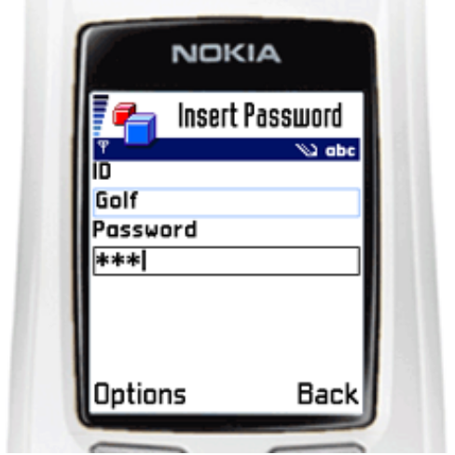
รูปที่ 11.17 แสดงหน้าจอการป้อนข้อมูลเมื่อ Continue

ถ้า ID และ Password ที่ใช่เข้าไปนั้นอยู่ใน DATABASE แล้วก็จะสามารถไปยังหน้าจอเพื่อดูสถานะของตัวละครของเรา ดังรูปที่ 11.18

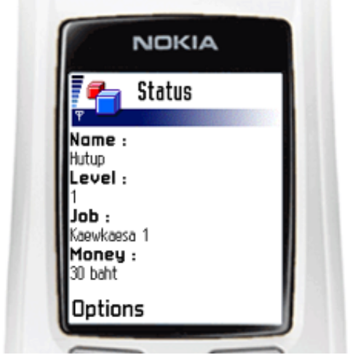
รูปที่ 11.18 แสดงหน้าจอแสดงสถานะของตัวละคร

การดำเนินเนื้อเรื่องไปในระยะหนึ่งเมื่อเลเวลถึงข้อกำหนดแล้วในที่นี้คือเลเวล 20 จะ สามารถไปคุยตามเนื้อเรื่องแล้วทำให้มีความสามารถพิเศษเพิ่มขึ้น โดยในรูปที่ 11.19 นั้นเป็นการดำเนินตามเนื้อเรื่องของแก้วเกศาเพื่อทำให้มีความสามารถพิเศษเพิ่มขึ้น

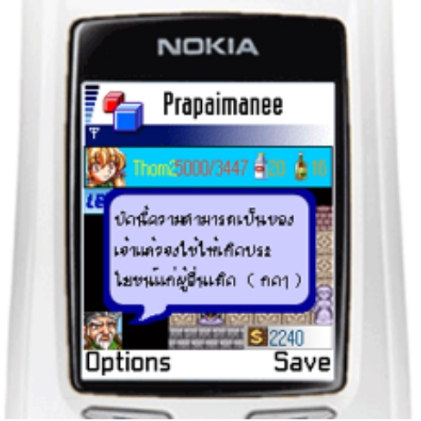
รูปที่ 11.19 แสดงหน้าจอการดำเนินตามเนื้อเรื่องของแก้วเกศา

